Додаток 6
до рішення виконкому
від жовтня 2025 р. №225

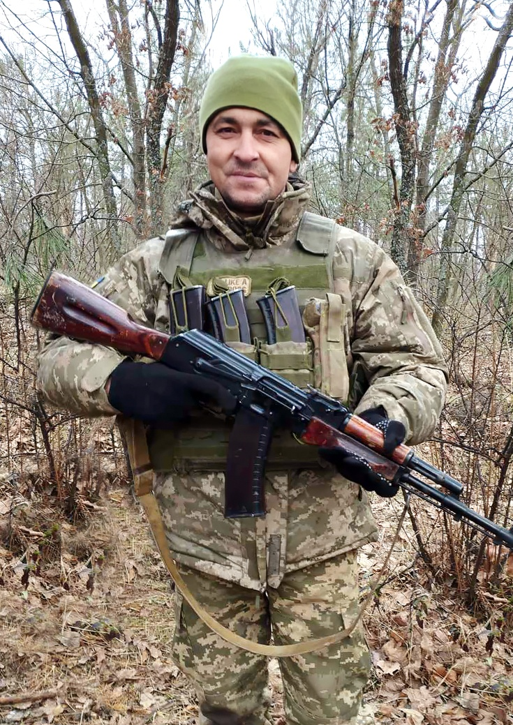
В нашій школі навчався
ПАЛЬОНКО
Станіслав Олексійович
02.02.1984 – 04.03.2024

Солдат, стрілець-помічник гранатометника стрілецького відділення стрілецького взводу стрілецького батальйону в/ч А1619
(59 ОМПБр ім. Якова Гандзюка)

Героїчно загинув за незалежність України,
за мирне небо, за щасливе майбутнє.

Вічна шана і пам'ять Герою!

Секретар виконавчого комітету А.П.Філімонов

